ДЕПАРТАМЕНТ ОБРАЗОВАНИЯ И НАУКИ ГОРОДА МОСКВЫ ГОСУДАРСТВЕННОЕ БЮДЖЕТНОЕ ПРОФЕССИОНАЛЬНОЕ ОБРАЗОВАТЕЛЬНОЕ УЧРЕЖДЕНИЕ ГОРОДА МОСКВЫ
«КОЛЛЕДЖ АВТОМАТИЗАЦИИ И ИНФОРМАЦИОННЫХ
ТЕХНОЛОГИЙ № 20»

ОТЧЕТ
О ПРОХОЖДЕНИИ ПРАКТИКИ

Производственная практика
ПП.03 Производственная практика
^{(наименование вида практики)}

Антофьев Дмитрий Вадимович
^{(Ф.И.О. обучающегося)}
ПМ.03 Ревьюирование программных продуктов
Модуль 2. Отработка технологии исследования потоков данных

курс 3
группа ИСПО332
форма обучения очная
специальность/профессия: 09.02.07 Информационные системы и
программирование
^{(код и название)}

Место прохождения практики ГБПОУ «Колледж автоматизации и информационных технологий № 20»
г. Москва, ул. 1-я Мясниковская, д. 16

Срок прохождения практики с 05.11.2026 по 09.11.2026

В объеме 16 часов

Отчёт принят
__.__.2026
преподаватель
Беличенко Александр Андреевич
(дата, должность, Ф.И.О руководителя практики)

^{(подпись)}
г. Москва
2026 г.
Оглавление
Введение 3
Краткое описание проекта 4
Цель и задачи 5
Методы и инструменты анализа 6
Ход работы 7
Заключение 16
Список используемых источников 17
Приложения 18

Введение
Производственная практика ПП.03 является частью профессионального модуля МП.03 «Ревьюирование программных продуктов» и направлена на закрепление теоретических знаний и получение практических навыков в области анализа, проверки и улучшения программного обеспечения. В рамках практики обучающийся знакомится с методами исследования программных проектов, изучает структуру исходного кода, анализирует алгоритмы и потоки данных, выполняет проверку качества программного продукта, выявляет и исправляет ошибки.
В качестве объекта исследования в рамках индивидуального задания выбран программный продукт «Электронная библиотека колледжа», исходный код которого размещен в репозитории dimzant-bot/kait-library. Исследование репозитория необходимо для понимания архитектуры проекта, его структуры, принципов взаимодействия отдельных компонентов и организации потоков данных. Это позволяет выявить потенциальные недостатки программного обеспечения и определить направления его улучшения.
Данный отчет посвящен исследованию и ревьюированию программного продукта «Электронная библиотека колледжа». В ходе выполнения индивидуального задания рассматриваются настройка командной среды разработки, сравнительный анализ программных средств, обратное проектирование алгоритмов, проведение Code Review и инспекции кода, исправление обнаруженных ошибок, а также настройка проверок на стороне сервера и клиента.

Краткое описание проекта
Объект исследования
Объектом исследования является проект «Электронная библиотека колледжа» (kait-library-main). Это веб-приложение, предназначенное для автоматизации работы библиотеки колледжа. С системой взаимодействуют читатели, библиотекари и администраторы. Читатели могут регистрироваться, авторизоваться, просматривать каталог книг, выполнять поиск, бронировать книги и оставлять отзывы. Библиотекари работают с выдачей и возвратом книг, бронированиями и учётом должников. Администраторы управляют пользователями, ролями, книгами и другими функциями системы.
Приложение имеет клиент-серверную архитектуру: пользователь работает через браузер, серверная часть обрабатывает запросы с помощью PHP, а MySQL используется для хранения информации о пользователях, книгах, экземплярах, выдачах, бронированиях и отзывах. Исходный код проекта находится в репозитории dimzant-bot/kait-library , личный форк проекта — dimzant-bot/PP03.
Информация о проекте из модуля 1
В первом модуле был изучен технологический стек и структура проекта. Приложение разработано с использованием PHP, MySQL, JavaScript, HTML и CSS. При подсчёте объёма проекта было обнаружено 2087 физических строк кода в 35 файлах. В ходе изучения были рассмотрены конфигурационные файлы, SQL-скрипты, бизнес-логика и шаблоны страниц. Для запуска приложения использовалось локальное окружение XAMPP с веб-сервером Apache и базой данных MySQL. Также была изучена история проекта и подготовлена документация, необходимая для дальнейшего анализа архитектуры и безопасности приложения.

Цель и задачи
Цель модуля — выяснить, откуда в проект приходят данные, какими процессами они обрабатываются и где хранятся, и составить реестр точек ввода данных для последующей проверки безопасности.
Задачи модуля:
- Выделить внешние сущности, процессы и хранилища данных проекта.
- Построить контекстную диаграмму потоков данных и диаграмму уровня 1 в нотации Гейна–Сарсона.
- Проследить по коду два пользовательских сценария от формы до базы данных и обратно.
- Перехватить запросы сценариев в инструментах разработчика браузера и сверить их с кодом и диаграммой.
- Составить реестр точек ввода данных с отметкой о проверке на клиенте и на сервере.
- Сделать вывод о потоках данных и рискованных точках ввода.

Методы и инструменты анализа
Методы:
- Структурный анализ (DFD) — [уровни диаграмм, нотация, как проверяли правила построения].
- Трассировка сценариев по исходному коду — [какие сценарии выбрали и почему].
- Анализ сетевого трафика — [что перехватывали и как обезличили HAR-файл].
- Анализ точек ввода — [по каким признакам искали проверки на клиенте и на сервере].
Инструменты:
- draw.io
- VS Code (поиск по проекту)
- инструменты разработчика браузера, вкладка Network
- XAMPP

Ход работы
1. Элементы диаграммы потоков данных
Для построения диаграмм потоков данных была проанализирована структура PHP-приложения электронной библиотеки. Были выделены внешние сущности, основные процессы обработки информации и хранилища данных.
Внешние сущности
В системе выделено четыре внешние сущности: читатель, библиотекарь, администратор и браузер пользователя.
Читатель взаимодействует с каталогом, регистрацией, бронированием и отзывами. Библиотекарь выполняет операции по выдаче и возврату книг. Администратор управляет пользователями и настройками библиотеки. Браузер выступает средством передачи данных между пользователями и PHP-приложением.
Процессы
Выделено семь основных процессов. Они сгруппированы по функциональному назначению, а не по отдельным HTTP-маршрутам. Каждый процесс получает входные данные, обрабатывает их и передаёт результаты пользователям или в соответствующие хранилища.
Хранилища
Выделено девять хранилищ: восемь логических хранилищ базы данных и PHP-сессия. Дополнительно файлы обложек хранятся в каталоге public/uploads/.

2. Диаграммы потоков данных
Для описания информационного взаимодействия в системе электронной библиотеки разработаны две диаграммы потоков данных: контекстная диаграмма (DFD- 0) и диаграмма первого уровня (DFD-1).
Контекстная диаграмма представляет всю систему электронной библиотеки в виде одного процесса — «0. Система электронной библиотеки».
Вокруг процесса расположены внешние сущности: читатель, библиотекарь, администратор и браузер пользователя.
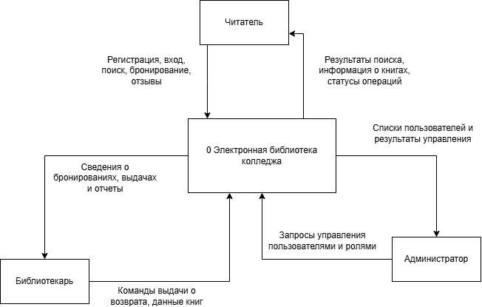
Рисунок 1 – Диаграмма потоков данных уровня 0
3. Трассировка сценариев
Для проверки взаимодействия клиентской и серверной частей приложения были рассмотрены два пользовательских сценария: регистрация пользователя и бронирование книги читателем.
Вывод: трассировка двух сценариев позволила проследить полный путь данных от пользовательского интерфейса до серверной обработки и базы данных, а также определить дополнительные действия, которые необходимо отразить на диаграмме.

4. Перехват запросов
Для анализа сетевого взаимодействия приложения использовались инструменты разработчика браузера DevTools, вкладка Network.
Во время выполнения тестового сценария был перехвачен HTTP-запрос, отправленный приложением на сервер. Для анализа запроса были изучены следующие разделы:
- Headers — метод HTTP-запроса, URL, заголовки и тип передаваемого содержимого.
- Payload — параметры и данные, отправленные клиентом на сервер.
- Response — ответ сервера, содержащий результат выполнения операции.
Рисунок 2 — Запрос сценария во вкладке Network
Перехваченный запрос необходимо сопоставить с обработчиками, обнаруженными при анализе исходного кода приложения.
В проекте обработка HTTP-запросов осуществляется через public/api.php, а обработка страниц — через public/index.php.
При сравнении проверяются:
- HTTP-метод запроса
- URL и параметр action
- передаваемые поля и их значения
- соответствующий обработчик в PHP-коде
- формат ответа сервера
Если метод, URL и поля запроса соответствуют обработчику в исходном коде, запрос считается совпадающим с реализацией.
Обработка HAR-файла
После перехвата запросов сетевой журнал был сохранён в формате HAR. Перед добавлением файла в репозиторий необходимо удалить или замаскировать конфиденциальные данные:
- пароли (password)
- токены (token)
- заголовки Authorization
- значения Cookie и идентификаторы сессий
Секретные значения заменяются на ***. Это необходимо для предотвращения попадания учётных данных и сессионной информации в репозиторий.
Путь к файлу: practice/m02/scenario1.har.
5. Реестр точек ввода
В ходе анализа исходного кода проекта были выявлены точки ввода данных, через которые пользователи передают информацию приложению.
Проверялись HTML-формы, параметры URL, API-запросы и загрузка файлов. Для каждой точки определялись поля, клиентская и серверная валидация, а также возможные риски при передаче некорректных данных.
Итого точек: 17, без серверной проверки: 14

Заключение
В ходе выполнения практической работы были проанализированы структура и исходный код проекта электронной библиотеки kait-library-main.
В результаты работы подготовлены ссылки на материалы проекта:
Репозиторий проекта: dimzant-bot/kait-library
Ветка practice/m02: PP03/skeleton/practice/m02 at main · dimzant-bot/PP03
Выводы:
В ходе практической работы был изучен проект электронной библиотеки, построенный на PHP, и рассмотрены основные механизмы взаимодействия пользователей с приложением.
В процессе анализа были выделены 3 внешние сущности, 6 основных процессов и 5 хранилищ данных, которые используются для описания архитектуры системы с помощью DFD-диаграмм.
Также были рассмотрены основные операции приложения: регистрация и авторизация пользователей, поиск книг, бронирование, выдача и возврат экземпляров, добавление отзывов и административное управление.
При анализе исходного кода были выявлены 17 точек ввода данных. У 14 из них отсутствует полноценная серверная проверка всех входных полей, что указывает на необходимость дополнительной проверки входных данных.
Особое внимание привлекли потенциальные проблемы безопасности: SQL-инъекция при поиске книг, XSS при отображении отзывов, недостаточная проверка загружаемых файлов и возможность отмены чужого бронирования без явной проверки принадлежности пользователю.
Одной из сложных частей работы стало определение границ процессов и разделение внешних сущностей, процессов обработки информации и хранилищ данных. Также важно было отличить клиентскую проверку данных от серверной, поскольку наличие атрибутов required и maxlength в HTML не гарантирует безопасность приложения.
Полученные результаты пригодятся в следующих модулях для проведения анализа угроз, проверки защищённости точек ввода, поиска уязвимостей и разработки рекомендаций по улучшению безопасности приложения.

Список используемых источников
- Gane C., Sarson T. Structured Systems Analysis: Tools and Techniques. — Prentice Hall, 1979.
- OWASP Top 10. — URL: https://owasp.org/www-project-top-ten/ (дата обращения: 06.11.2026).
- Chrome DevTools: Network features reference. — URL: https://developer.chrome.com/docs/devtools/network/reference (дата обращения: 06.11.2026).
- PHP Documentation. — URL: https://www.php.net/docs.php (дата обращения: 06.11.2026).
- MySQL Reference Manual. — URL: https://dev.mysql.com/doc/ (дата обращения: 06.11.2026).
- MDN Web Docs: JavaScript. — URL: https://developer.mozilla.org/ru/docs/Web/JavaScript (дата обращения: 06.11.2026).
- MDN Web Docs: HTML. — URL: https://developer.mozilla.org/ru/docs/Web/HTML (дата обращения: 06.11.2026).
- MDN Web Docs: CSS. — URL: https://developer.mozilla.org/ru/docs/Web/CSS (дата обращения: 06.11.2026).

Приложения
Тип | Название | Описание
Внешняя сущность | Читатель | Посетитель/зарегистрированный пользователь. Просматривает каталог и карточки книг, регистрируется, входит в систему, бронирует книги, оставляет отзывы.
Внешняя сущность | Библиотекарь | Пользователь с ролью librarian. Выдаёт и принимает книги, просматривает бронирования и должников, добавляет книги и обложки.
Внешняя сущность | Администратор | Пользователь с ролью admin. Управляет пользователями, ролями и блокировками; имеет доступ к административным функциям.
Процесс | Регистрация и авторизация | Принимает данные регистрации и входа, проверяет их, создаёт пользователя и поддерживает авторизованную сессию. public/index.php, src/Auth.php.
Процесс | Поиск и просмотр каталога | Ищет книги по названию/автору, фильтрует по жанру, сортирует и показывает карточку книги. public/api.php, src/BookRepository.php.
Процесс | Бронирование и отмена бронирования | Создаёт активное бронирование книги и позволяет отменить его. public/api.php, src/LoanService.php, src/ReservationRepository.php.
Процесс | Учет выдачи и возврата | Выдаёт экземпляр читателю, принимает возврат, рассчитывает штраф и меняет статус экземпляра. src/LoanService.php.
Процесс | Работа с отзывами | Получает список отзывов и сохраняет отзыв с оценкой. public/api.php, src/ReviewRepository.php.
Процесс | Администрирование библиотеки | Управляет книгами, экземплярами, пользователями, ролями, блокировками и обложками. public/index.php, public/api.php, репозитории.
Хранилище | Пользователи | Таблица пользователей: ФИО, email, хеш пароля, роль, категория, группа, телефон, блокировка, дата создания.
Хранилище | Каталог | Физические экземпляры книг, инвентарные номера и статусы доступности.
Хранилище | Выдачи | История выдачи/возврата, даты, читатель, библиотекарь и штраф.
Хранилище | Бронирования | Бронирования книг, пользователь, дата создания и статус.
Хранилище | Отзывы | Отзывы читателей, оценка, текст и дата создания.
Таблица 1 – Элементы DFD

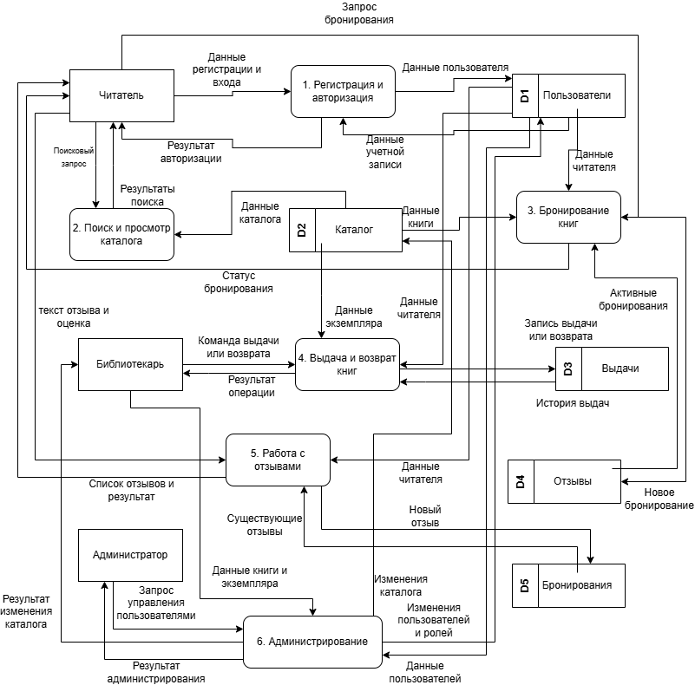
Рисунок 3 — Диаграмма потоков данных уровня 1

Шаг | Где (файл:строка) | Функция / endpoint | Какие данные передаются
1. Пользователь заполняет форму | templates/register.php:3-28 | register-form, method="post", action="index.php?page=register" | full_name, email, password, category, group_name, phone.
2. Клиент отправляет запрос | templates/register.php:3; обработчик — public/index.php:38-42 | POST index.php?page=register | Данные формы передаются как обычные поля HTML-формы (application/x-www-form-urlencoded при стандартной отправке браузером).
3. Сервер обрабатывает | public/index.php:40-45; src/Validator.php:12-23,33-38,57-64 | new Validator($_POST), required(), minLength() | Проверяются наличие full_name, email, password и минимальная длина пароля 6 символов.
4. Запись в БД | public/index.php:46; src/Auth.php:47-63; src/Database.php:45-50 | Auth::register($_POST) → Database::insert() | В users записываются ФИО, email, MD5 от пароля, роль reader, категория, группа, телефон и дата создания.
5. Ответ клиенту | public/index.php:47-50; src/helpers.php:8-12 | $_SESSION['user_id'] = $id, flash(), redirect('catalog') | В сессии сохраняется ID нового пользователя; браузеру отправляется HTTP-редирект на index.php?page=catalog (обычно статус 302).
Таблица 2 – Сценарий 1: «Регистрация пользователя»
Шаг | Где (файл:строка) | Функция / endpoint | Какие данные передаются
1. Читатель открывает карточку книги и нажимает «Забронировать» | templates/book.php:2,22-27 | Кнопка #reserve-btn; ID книги находится в data-book-id | book_id берётся из ID отображаемой книги. Кнопка показывается авторизованному пользователю.
2. JavaScript отправляет запрос | public/assets/js/book.js:58-65; public/assets/js/api.js:4-21 | api('reserve', { method: 'POST', body: { book_id: bookId } }) | POST api.php?action=reserve, JSON-тело {"book_id": <ID книги>}; заголовок Content-Type: application/json.
3. API проверяет авторизацию и читает JSON | public/api.php:56-61; src/helpers.php:78-83 | Ветка case 'reserve', Auth::check(), request_json() | Из тела запроса извлекается book_id; ID текущего читателя берётся из Auth::user()['id']. Если пользователь не вошёл, API возвращает ошибку 401.
4. Сервис проверяет повторное активное бронирование и записывает новое | src/LoanService.php:159-173; src/Database.php:23-27,45-50 | LoanService::reserve($bookId, $userId) | Проверяется наличие активной записи с такими book_id и user_id; при отсутствии добавляется строка в reservations с created_at и статусом active.
5. API возвращает результат, JavaScript показывает сообщение | public/api.php:60-61; src/helpers.php:15-21; public/assets/js/book.js:61-64 | json_response(...); обработчик результата api() | JSON с ok и message: при успехе сообщение «Книга забронирована», при повторном бронировании — «Вы уже забронировали эту книгу». При успехе кнопка блокируется.
Таблица 3 – Сценарий 2: «Бронирование книги читателем»

№ | Точка ввода (форма / endpoint / файл) | Поля | Проверка на клиенте | Проверка на сервере | Риск
1 | index.php?page=login — форма входа | email (строка), password (строка) | Да | Нет | Пустые поля, некорректный email, перебор паролей
2 | index.php?page=register — регистрация | full_name (строка), email (строка), password (строка), category (строка), group_name (строка), phone (строка) | Да | Частично | Некорректный email, слишком длинные значения, пустые поля
3 | index.php?page=admin_books — добавление книги | title (строка), author (строка), genre_id (число), year (число), isbn (строка), copies (число), description (текст) | Частично | Частично | Отрицательное количество экземпляров, некорректный год, слишком длинные значения
4 | api.php?action=cover.upload — загрузка обложки | cover (файл), book_id (число) | Частично | Нет | Загрузка опасного файла, подмена расширения, большой размер файла
5 | index.php?page=book&id=... — URL | page (строка), id (число) | Нет | Частично | Некорректный или отрицательный ID
6 | index.php?page=debtors&export=... — URL | page (строка), export (параметр) | Нет | Да | Несанкционированный доступ при обходе проверки ролей
7 | api.php?action=books.search — поиск книг | q (строка), genre (число), sort (строка), p (число) | Частично | Нет | SQL-инъекция, некорректные параметры поиска
8 | api.php?action=book.get — получение книги | id (число) | Нет | Частично | Некорректный ID
9 | api.php?action=reviews.list — список отзывов | book_id (число) | Нет | Нет | Некорректный ID, лишние запросы к БД
10 | api.php?action=reviews.add — добавление отзыва | book_id (число), rating (число), text (строка) | Частично | Нет | XSS, слишком длинный текст, некорректная оценка
11 | api.php?action=reserve — бронирование | book_id (число) | Нет | Частично | Некорректный ID, повторное бронирование
12 | api.php?action=reservation.cancel — отмена бронирования | id (число) | Нет | нет | Отмена чужого бронирования
13 | api.php?action=loan.issue — выдача книги | email (строка), inventory (строка) | Да | Частично | Некорректные данные, слишком длинные значения
14 | api.php?action=loan.return — возврат книги | loan_id (число) | Нет | Частично | Некорректный ID выдачи
15 | api.php?action=user.role — изменение роли | user_id (число), role (строка) | Частично | частично | Назначение недопустимой роли
16 | api.php?action=user.block — блокировка пользователя | user_id (число), blocked (boolean) | частично | частично | Некорректные значения, изменение статуса чужого пользователя
17 | api.php?action=... — маршрутизация API | action (строка) | Нет | Да | Передача неизвестного действия, попытки обхода доступа
Таблица 4 – Реестр точек ввода данных
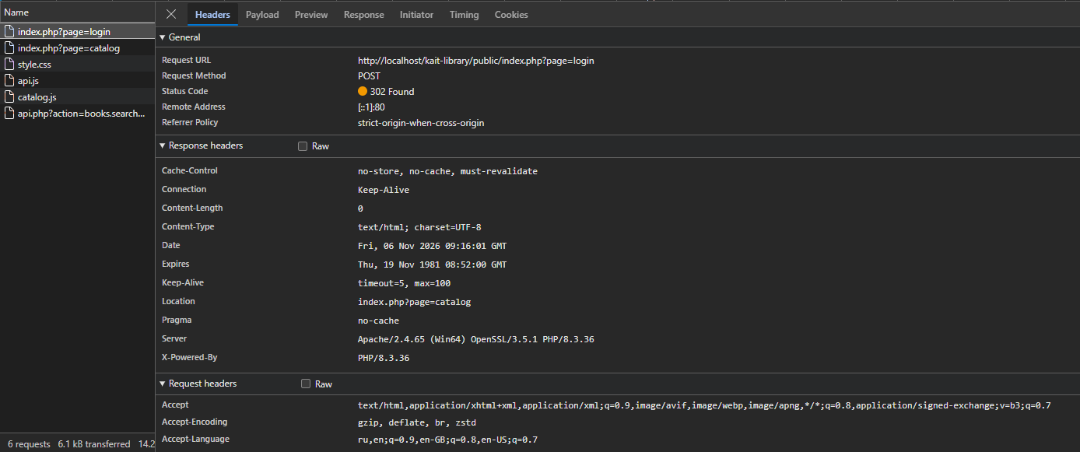Рисунок 4 – Вкладка Headers в DevTools
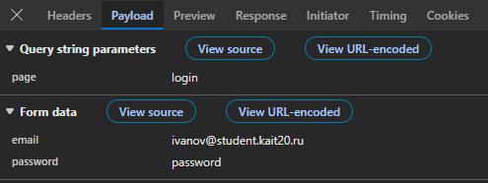

Рисунок 5 – Вкладка Payload в DevTools

